* **人工智能有哪几个主要的学派？各自的研究特点是什么？**

**人工智能研究形成了符号主义、连接主义和行为主义三大学派。**

**符号主义学派，是指基于符号运算的人工智能学派，他们认为知识可以用符号来表示，认知可以通过符号运算来实现。例如，专家系统等。**

**连接主义学派，是指神经网络学派，在神经网络方面，继鲁梅尔哈特研制出BP网络之后，1987年，首届国际人工神经网络学术大会在美国的圣迭戈举行，掀起了人工神经网络的第二次高潮。之后，随着模糊逻辑和进化计算的逐步成熟，又形成了“计算智能”这个统一的学科范畴。**

**行为主义学派，是指进化主义学派，在行为模拟方面，麻省理工学院的布鲁克教授1991年研制成功了能在未知的动态环境中漫游的有6条腿的机器虫。**

**随着研究和应用的深入，人们又逐步认识到，三个学派各有所长，各有所短，应相互结合、取长补短，综合集成。**

* **人工智能有哪些主要研究和应用领域？其中有哪些是新的研究热点？**

**人工智能的应用领域有：问题求解、逻辑推理与定理证明、自然语言理解、自动程序设计、专家系统、机器学习、神经网络、机器人学、模式识别、机器人视觉、智能控制、智能检索、智能调度与指挥、计算智能与进化计算、数据挖掘与知识发现、人工生命。其中新的研究热点为：分布式人工智能与Agent、计算智能与进化计算、数据挖掘与知识发现、人工生命。**

* **人工智能有哪些主要研究和应用领域？其中有哪些是新的研究热点？**

**机器思维：推理、搜索、规划**

**机器学习：符号学习、联结学习、知识发现和数据挖掘**

**机器感知：机器视觉、模式识别、自然语言理解.**

**机器行为：智能控制、智能制造**

**计算智能：神经计算、进化计算、模糊计算**

**分布智能.**

**智能系统：专家系统、智能决策支持系统**

**人工心理与人工情感**

**研究热点：智能机器人、智能检索、智能游戏等。**

* **谓词逻辑表示方法**

**例2.1 表示知识“所有教师都有自己的学生”。**

**定义谓词：**

**：表示是教师**

**：表示是学生**

**：表示是的老师**

**表示知识：**



**可读作：对所有的，如果是一个教师，那么一定存在一个个体，的老师是，**

**且是一个学生。**

**例2.2 表示知识“所有的整数不是偶数就是奇数”。**

**定义谓词：：是整数，：是偶数，，是奇数**

**表示知识：**

**例2.3 表示如下知识：**

**王宏是计算机系的一名学生**

**王宏和李明是同班同学**

**凡是计算机系的学生都喜欢编程**

**定义谓词：**

**：表示是计算机系的学生**

**：表示和是同班同学**

**：表示喜欢**

**表示知识：**







* **语义网络的基本概念—什么是语义网络**

**语义网络的简单例子：**

**例2.7 用于一网络表示“鸵鸟是一种鸟”**

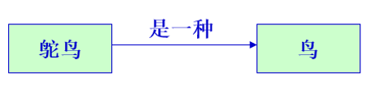

**语义网络与产生式对应的表示能力：**

**事实的表示：**

**例：“雪的颜色是白的”**

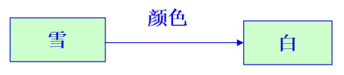

**规则的表示：**

**例：规则的含义是“如果则”**

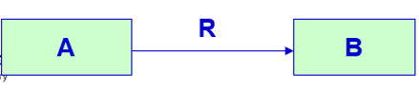

* **语义网络的基本概念—基本的语义关系**

1. **实例关系：ISA**

**体现的是“具体与抽象”的概念，含义为“是一个”，表示一个事物是另一个事物的一个实例，例：**

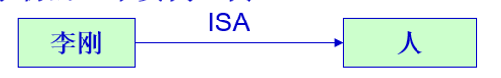

1. **分类关系：AKO**

**亦称泛化关系，体现的是“子类与超类”的概念，含义为“是一种”，表示一个事物是另一个事物的一种类型，例：**

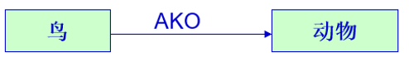

1. **成员关系：A-Member-of**

**体现的是“个体与集体”的关系，含义为“是一员“，表示一个事物是另一个事物的一个成员。例：**

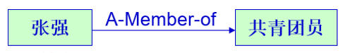

1. **上述关系的主要特征**

**最主要特征是属性的继承性，处在具体层的结点可以继承抽象层结点的所有属性。如以上例子**

1. **属性关系**

**指事物和其属性之间的关系。常用的属性关系有：**

**Have：含义为“有”，表示一个结点具有另一个结点所描述的属性**

**Can：含义为“能”、“会”，表示一个结点能做另一个结点的事情**

**例如：“鸟有翅膀”**

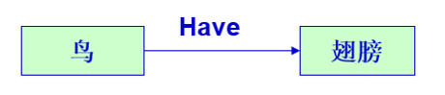

**Age：含义为“年龄”，表示一个结点是另一个结点在年龄方面的属性**

**例如：“张强18岁”**

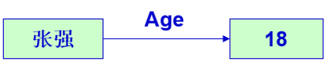

1. **聚类关系**

**亦称包含关系，指具有组织或结构特征的“部分与整体”之间的关系。常用的包含关系是：**

1. **Part-of：含义为“是一部分”，表示一个事物是另一个事物的一部分。**

**例如：“大脑是人体的一部分”**

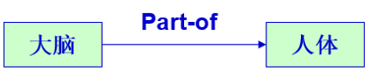

**再如：“黑板是墙体的一部分”**

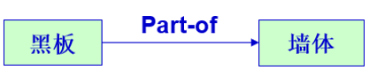

**聚类关系与示例、分类、成员关系的主要区别：**

**聚类关系一般不具备属性的继承性**

**如上两个例子，大脑不一定具有人的各种属性，黑板也不具备墙的各种属性**

1. **时间关系**

**指不同事件在其发生时间方面的先后次序关系**

**常用的时间关系有：**

**Before：含义为“在前”，表示一个事件在另一个事件之前发生**

**After：含义为“在后”，表示一个事件在另一个事件之后发生**

**例如：“北京奥运会在悉尼奥运会之后”**

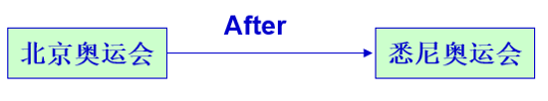

1. **位置关系**

**指不同事物在位置方面的关系。常用的位置关系有：**

**Located-on：含义为“在上”，表示某一物体在另一物体之上**

**Located-at：含义为“在”，表示某一物体所在的位置**

**Located-under：含义为“在下”，表示某一物体在某一物体之下**

**Located-inside：含义为“在内”，表示某一物体在另一物体之内**

**Located-outside：含义为“在外”，表示某一物体在另一物体之外**

**例如：“书放在桌子上”**

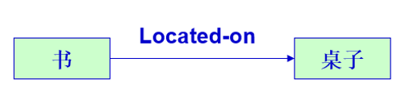

1. **相似关系**

**指不同事物在形状、内容等方面相似或接近。常用的相似关系有：**

**Similar-to：含义为“相似”，表示某一事物与另一事物相似**

**Near-to：含义为“接近”，表示某一事物与另一事物接近**

**例如：“猫似虎”**

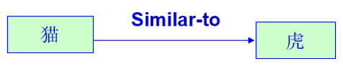

* **事物和概念的表示**

1. **表示二元关系**

**例：用语义网络表示：**

**王强是理想公司的经历；理想公司在公关村；王强28岁**

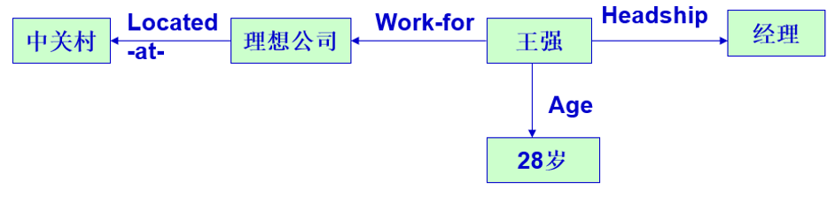

**例：李新的汽车的款式是“捷达”、银灰色；王红的汽车的款式是“凯越”、红色。**

**李新和王红的汽车均属于具体概念，可增加“汽车”这个抽象的概念**

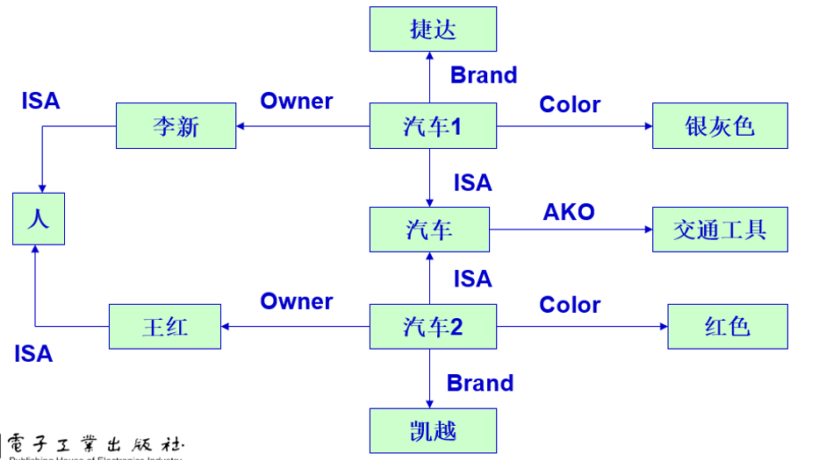

* **第二章的作业题**

**设有如下语句，请用相应的谓词公式分别把它们表示出来：**

1. **有人喜欢梅花，有人喜欢菊花，有人既喜欢梅花又喜欢菊花。**

**定义谓词：**

**：是人**

**：喜欢**

**其中，的个体域是{梅花，菊花}**

**将知识用谓词表示为：**



1. **有人每天下午都去打篮球**

**定义谓词：**

**：是人**

**：打篮球**

**：是下午**

**将知识用谓词表示为：**



1. **新型计算机速度又快，存储量又大**

**定义谓词：**

**：是新型计算机**

**：速度快**

**：容量大**

**将知识用谓词表示为：**



1. **不是每个计算机系的学生都喜欢在计算机上编程序**

**定义谓词：**

**：是计算机系的学生**

**：喜欢**

**：使用**

**其中，的个体域是{pragramming}，的个体域是{computer}**

**可将知识用谓词表示为：**



1. **凡是喜欢编程的人都喜欢计算机**

**定义谓词：**

**：是人**

**：喜欢**

**其中的个体域是{pragramming，computer}**

**将知识用谓词表示为：**



**天气预报框架：**

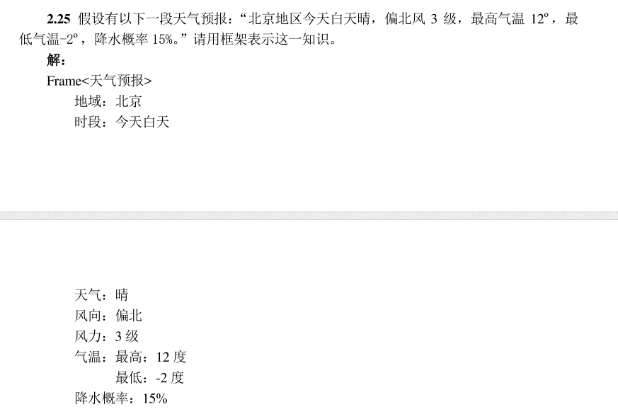

* **请对下面的命题写出它们的语义网络：**

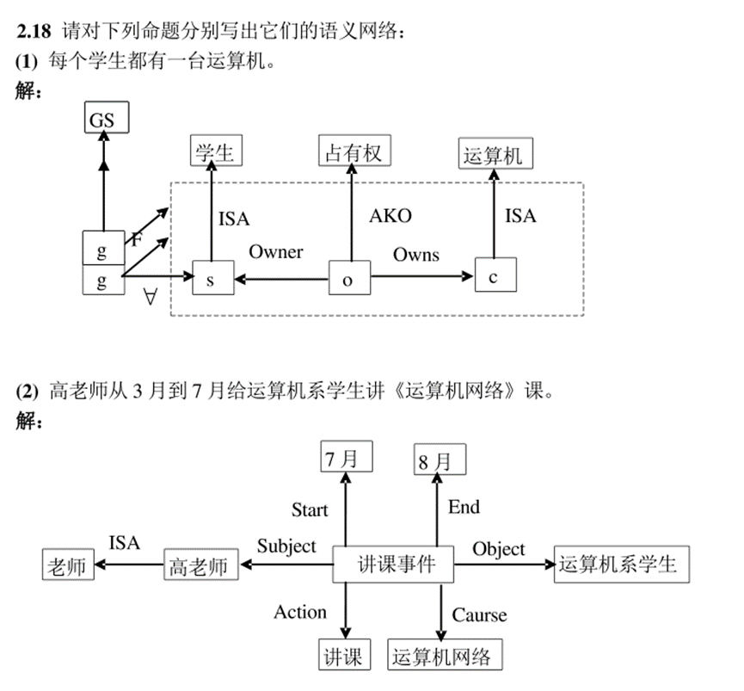

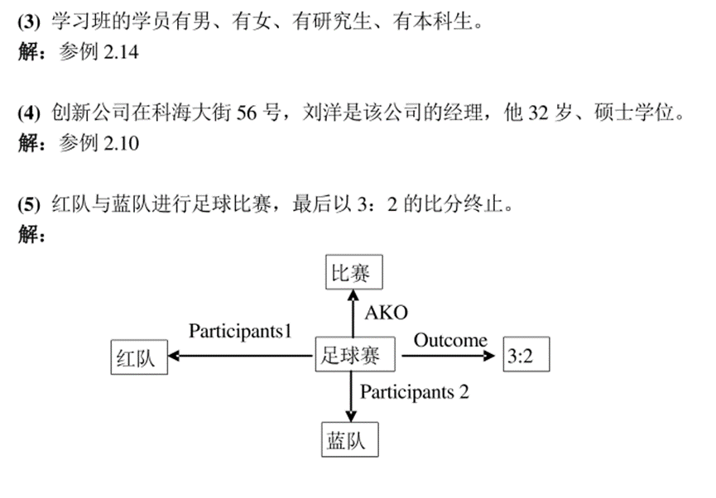

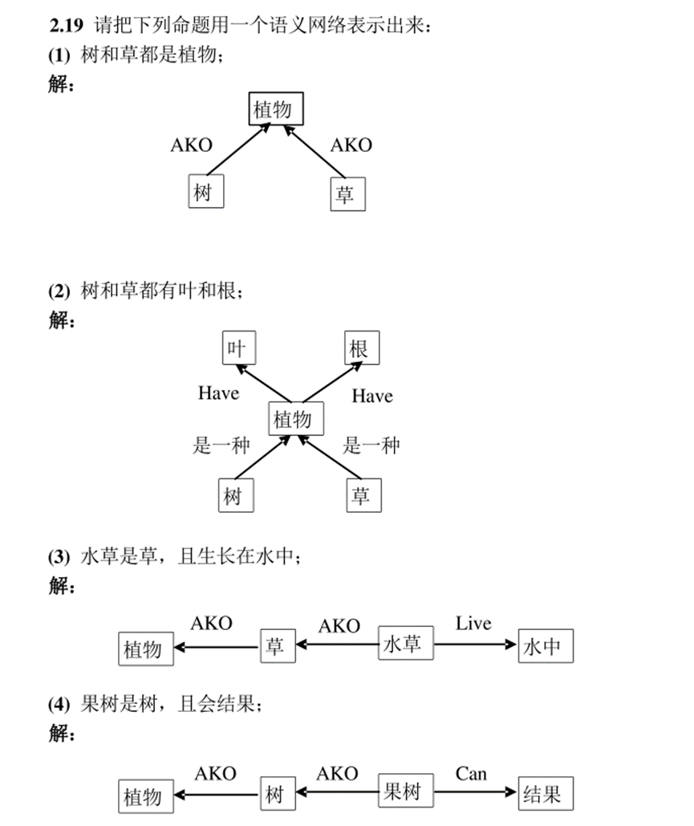

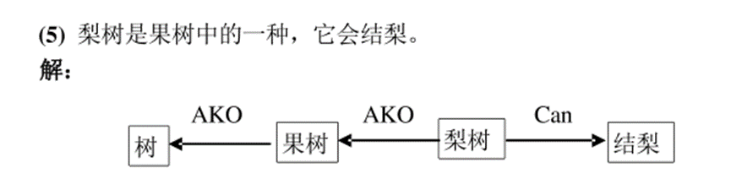

* **广度优先搜索**

1. **基本思想**

**从初始结点开始逐层向下扩展，在第层节点还没有全部搜索完之前，不进入第层节点的搜索。Open表中的节点总是按进入的先后排序，先进入的节点排在前面，后进入的节点排在后面。**

1. **搜索算法**
2. **把初始结点****放入Open表中**
3. **如果Open表为空，则问题无解，失败推出**
4. **把Open表的第一个节点取出放入Closed表，并记该节点为**
5. **考察节点是否为目标节点。若是，则得到问题的解，成功退出**
6. **若节点不可扩展，则转第（2）步**
7. **扩展节点，将其子节点放入Open表的尾部，并为每一个子节点设置指向父节点的指针，然后转第（2）步**

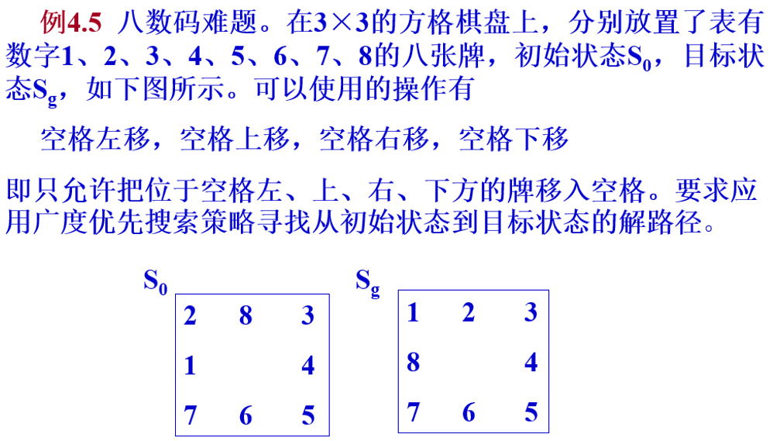

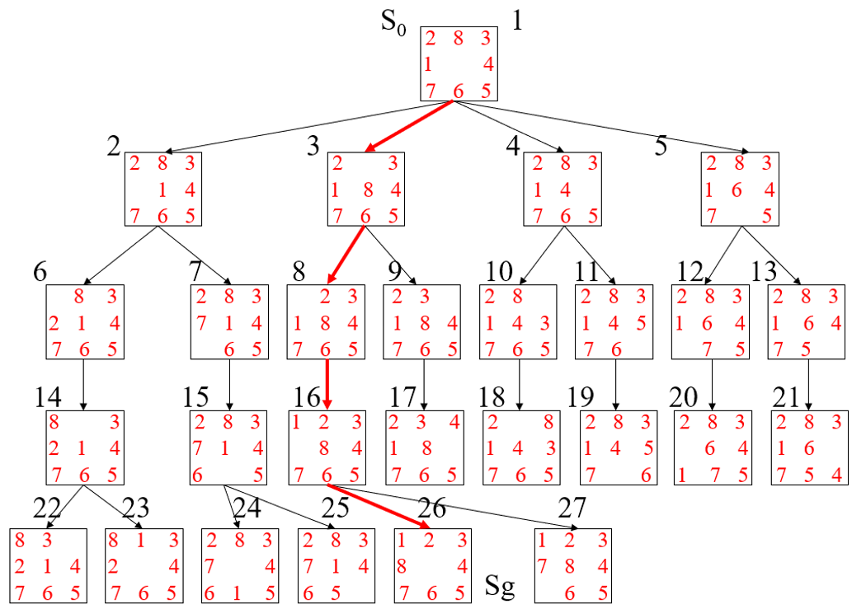

* **深度优先搜索**

1. **基本思想**

**从初始节点开始，在其子节点中选择一个最新生成的节点进行考察，如果该子节点不是目标节点且可以扩展，则扩展该子节点，然后再在此子节点的子节点中选择一个最新生成的节点进行考察，依此向下搜索，直到某个子节点既不是目标节点，又不能继续扩展时，才选择其兄弟节点进行考察。**

1. **算法描述**
2. **把初始节点****放入Open表中**
3. **如果Open表为空，则问题无解 ，失败退出**
4. **把Open表的第一个节点取出放入Closed表，并记该节点为；**
5. **考察节点n是否为目标节点。若是，则得到问题的解，成功退出**
6. **若节点n不可扩展，则转第(2)步；**
7. **扩展节点n，将其子节点放入Open表的首部，并为每一个子节点设置 指向父节点的指针，然后转第(2)步。**

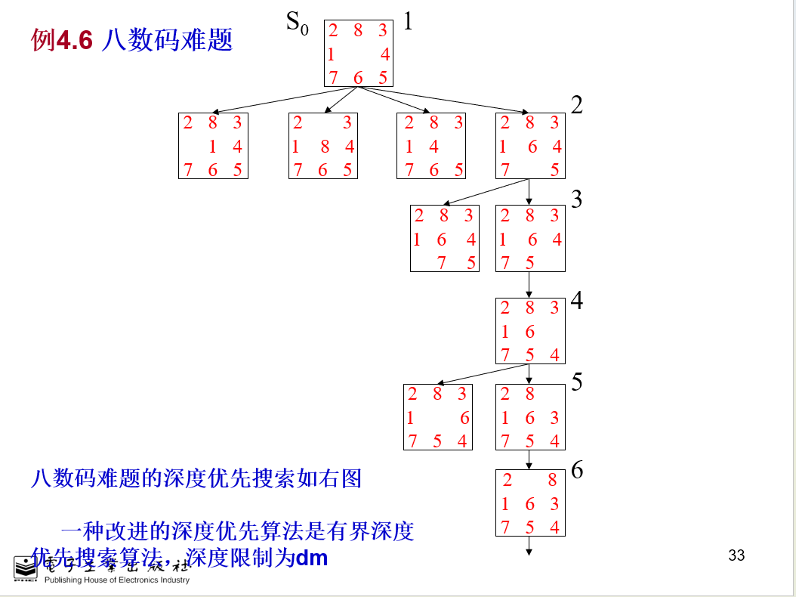

* **代价树的广度优先搜索**

**在代价树中，可以用g(n)表示从初始节点S0到节点n的代价，用c(n1, n2)表示从父节点n1到其子节点n2的代价。这样，对节点n2的代价有：g(n2)=g(n1)+c(n1, n2)。代价树搜索的目的是为了找到最佳解，即找到一条代价最小的解路径。**

**代价树的广度优先搜索算法：**

**(1) 把初始节点S0放入Open表中，置S0的代价g(S0)=0；**

**(2) 如果Open表为空，则问题无解 ，失败退出；**

**(3) 把Open表的第一个节点取出放入Closed表，并记该节点为n；**

**(4) 考察节点n是否为目标。若是，则找到了问题的解，成功退出；**

**(5) 若节点n不可扩展，则转第(2)步；**

**(6) 扩展节点n，生成其子节点ni(i=1, 2, …)，将这些子节点放入Open表中，并为每一个子节点设置指向父节点的指针。按如下公式：**

**g(ni)=g(n)+c(ni) i=1,2,...**

**计算各子结点的代价，并根据各子结点的代价对Open表中的全部结点按由小到大的顺序排序。然后转第(2)步。**

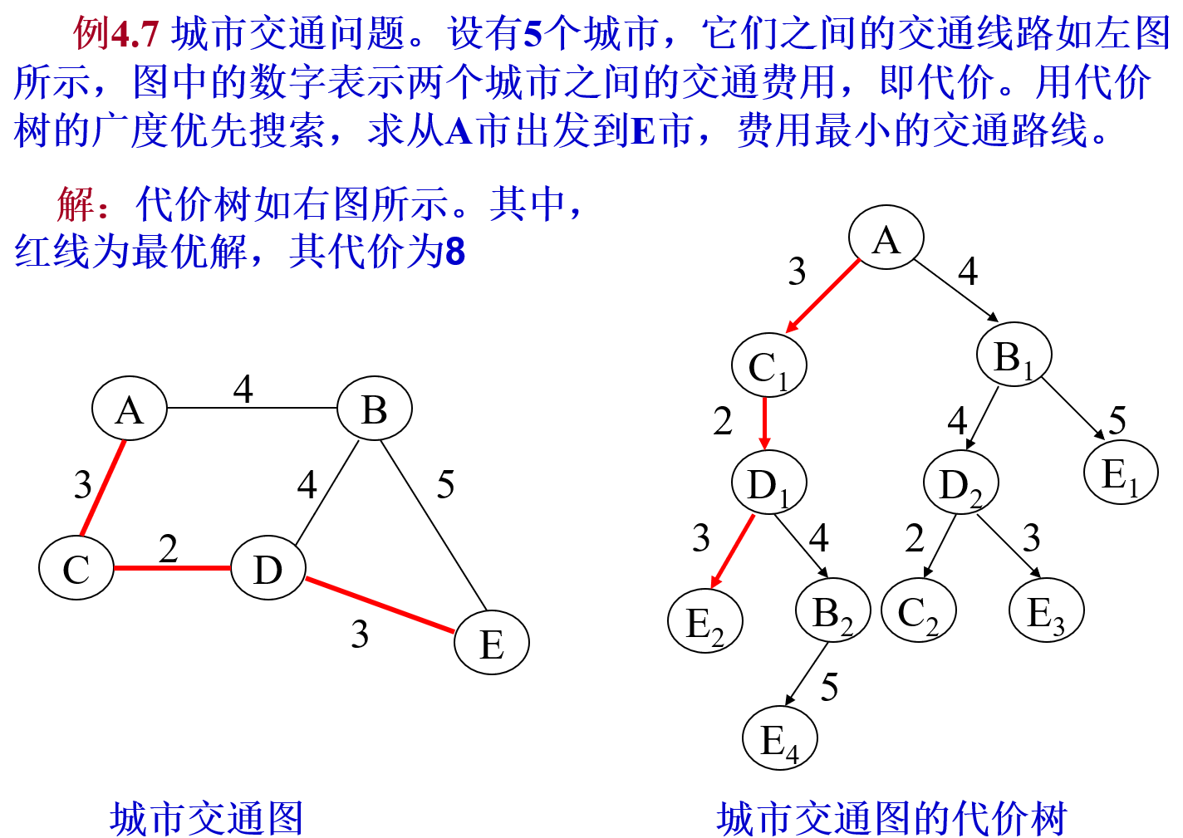

* **代价树的深度优先搜索**

**代价树的深度优先搜索算法：**

**(1) 把初始节点S0放入Open表中，置S0的代价g(S0)=0；**

**(2) 如果Open表为空，则问题无解 ，失败退出；**

**(3) 把Open表的第一个节点取出放入Closed表，并记该节点为n；**

**(4) 考察节点n是否为目标节点。若是，则找到了问题的解，成功退出；**

**(5) 若节点n不可扩展，则转第(2)步；**

**(6) 扩展节点n，生成其子节点ni(i=1, 2, …)，将这些子节点按边代价由小到大放入Open表的首部，并为每一个子节点设置指向父节点的指针。然后转第(2)步。**

* **遗传算法的基本结构**

**遗传算法主要由染色体编码、初始种群设定、适应度函数设定、遗传操作设计等几大部分所组成，其算法主要内容和基本步骤可描述如下：**

**(1) 选择编码策略，将问题搜索空间中每个可能的点用相应的编码策略表示出来，即形成染色体；**

**(2) 定义遗传策略，包括种群规模N，交叉、变异方法，以及选择概率Pr、交叉概率Pc、变异概率Pm等遗传参数；**

**(3) 令t=0，随机选择N个染色体初始化种群P(0)；**

**(4) 定义适应度函数f（f>0）；**

**(5) 计算P(t)中每个染色体的适应值；**

**(6) t=t+1；**

**(7) 运用选择算子，从P(t-1)中得到P(t)；**

**(8) 对P(t)中的每个染色体，按概率Pc参与交叉；**

**(9) 对染色体中的基因，以概率Pm参与变异运算；**

**(10) 判断群体性能是否满足预先设定的终止标准，若不满足则返回(5)。**

* **遗传算法应用简例**

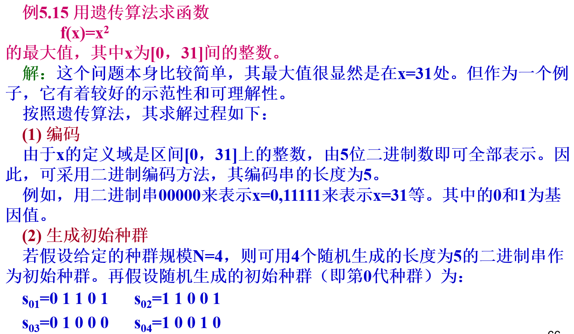

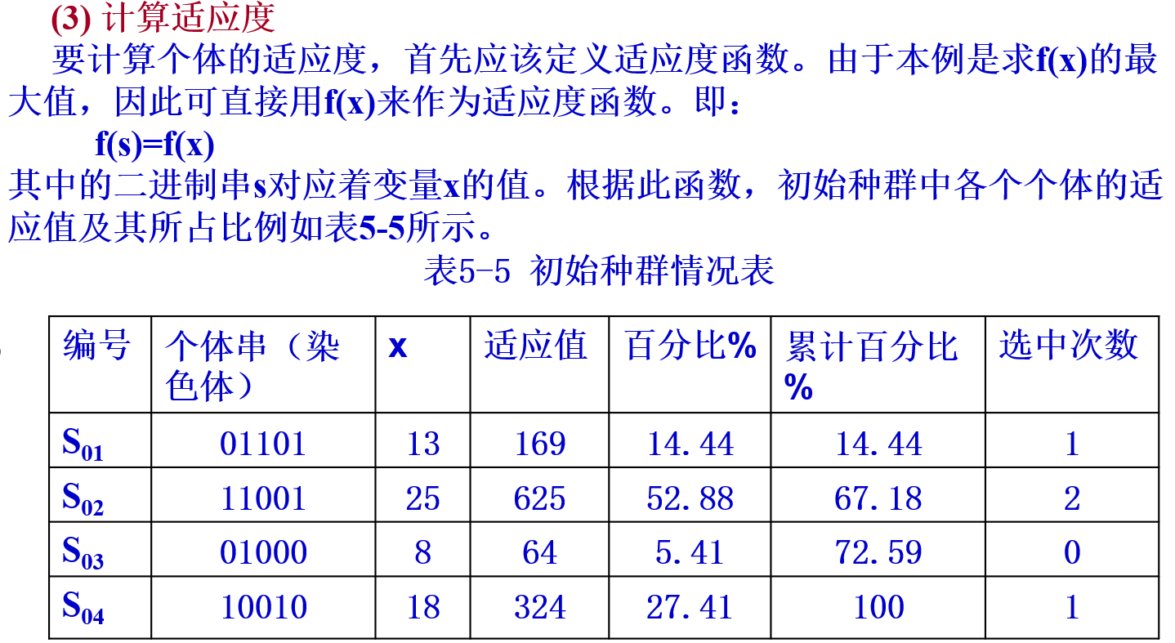

**可以看出，在4个个体中S02的适应值最大，是当前最佳个体。**

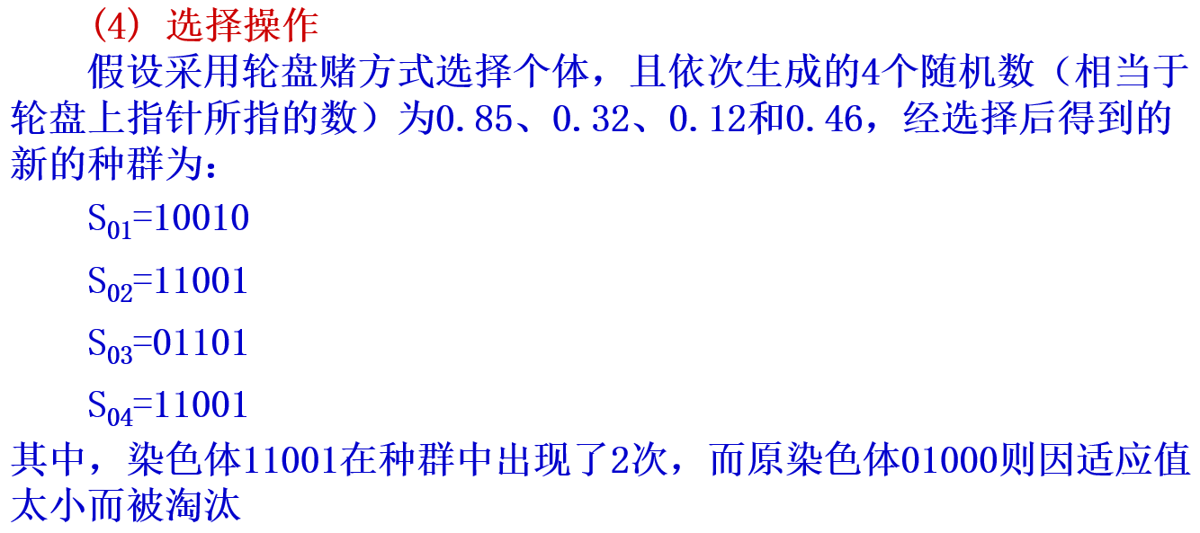

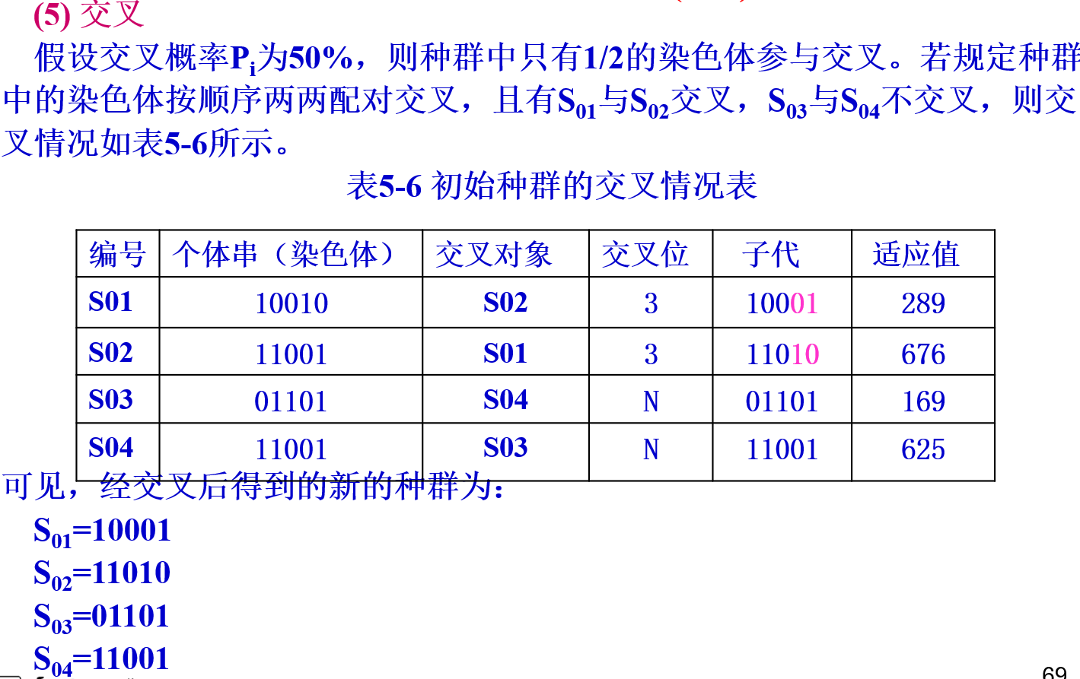

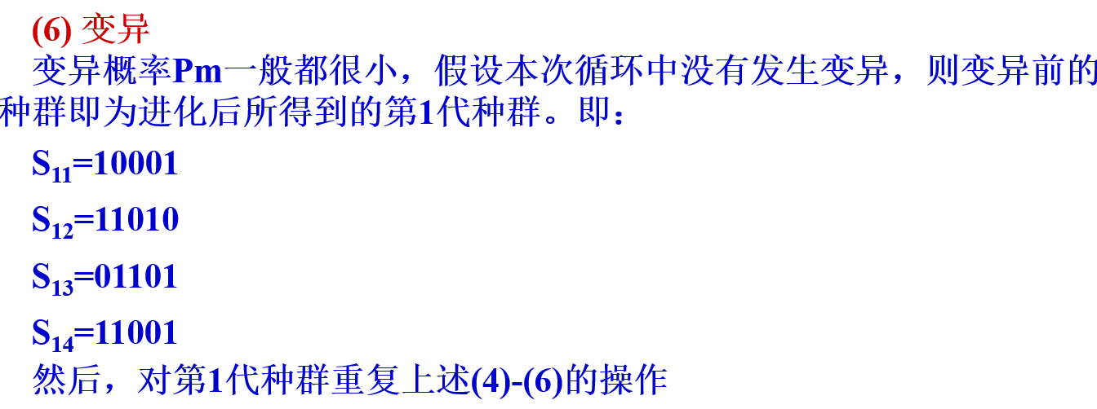

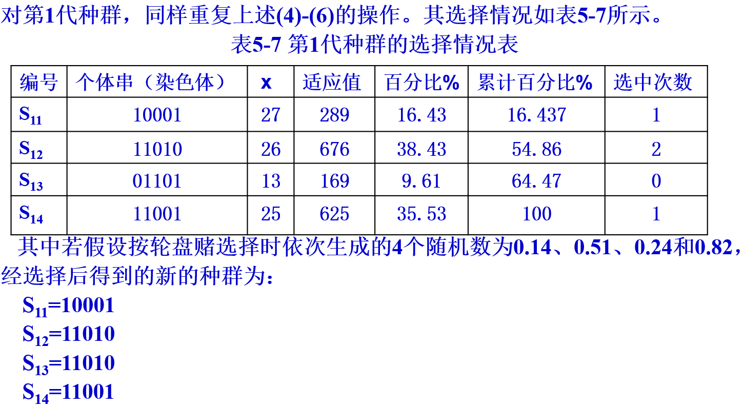

**可以看出，染色体11010被选择了2次，而原染色体01101则因适应值太小而被淘汰。**

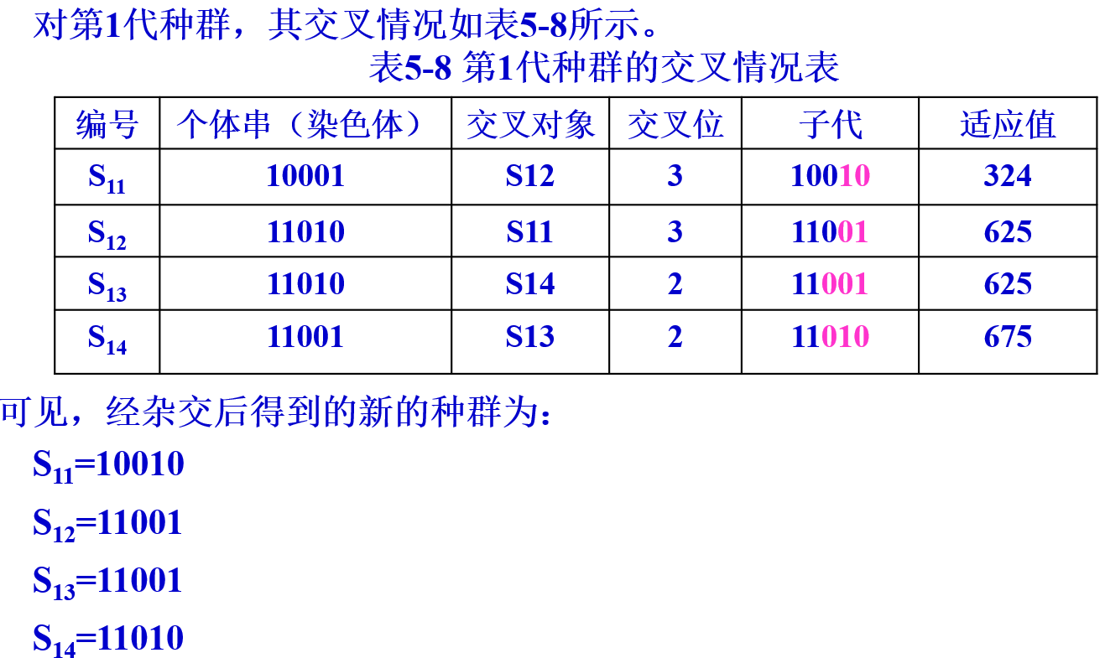

**可以看出，第3位基因均为0，已经不可能通过交配达到最优解。这种过早陷入局部最优解的现象称为早熟。为解决这一问题，需要采用变异操作。**

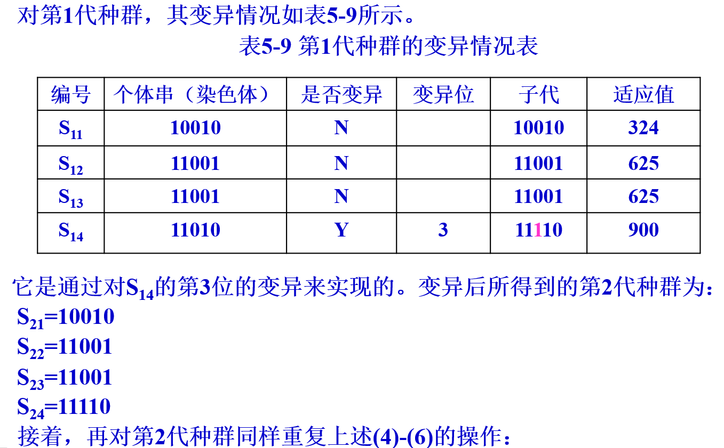

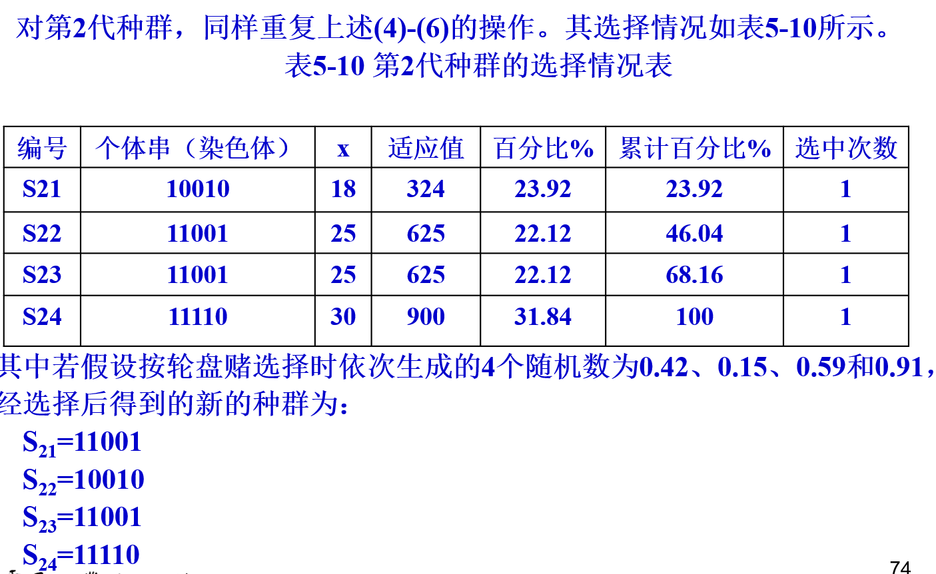

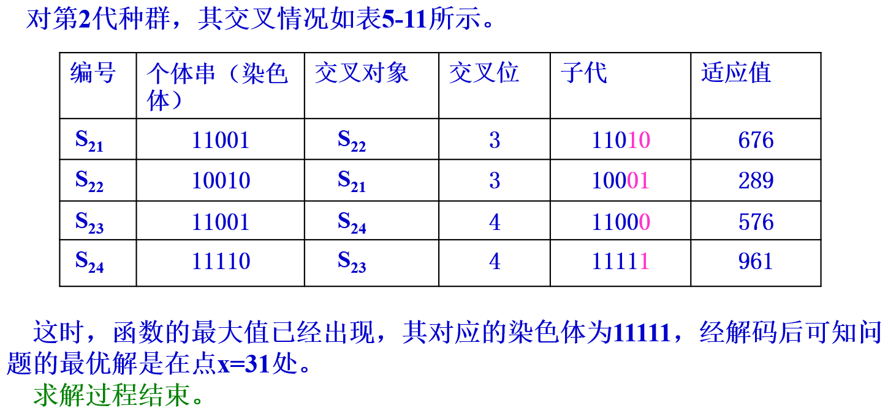

* **什么是进化计算？有那些操作因子**

**进化计算是一种模拟自然界生物进化过程与机制进行问题求解的自组织、自适应的随机搜索技术。它以达尔文进化论的“物竟天择、适者生存”作为算法的进化规则，并结合孟德尔的遗传变异理论，将生物进化过程中的**

**繁殖（Reproduction）**

**变异（Mutation）**

**竞争（Competition）**

**选择（Selection）**

**引入到了算法中。**

* **语法规则的表示方法**

**一个句子是由各种不同的句子成分组成的。这些成分可以是单词、词组或从句。句子成分还可以按其作用分为主语、谓语、宾语、宾语补语、定语、状语、表语等。这种关系可用一棵树来表示，如对句子：“He wrote a book”**

**可用图所示的树形结构来表示。一个句子又是由若干个词类构成的，如名词、动词、代词、形容词等。若从句子的词类来考虑，一个句子也可用一棵树来表示，这种树称为句子的分析树，如图所示。**

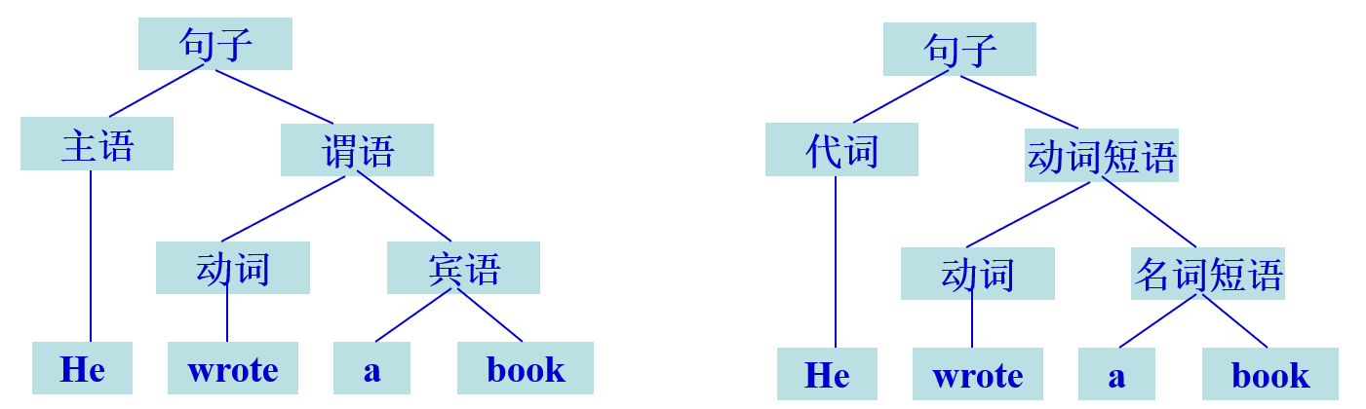

**上下文无关文法(Context-free Grammars)是乔姆斯基提出的一种对自然语言语法知识进行形式化描述的方法。在这种文法中，语法知识是用重写规则表示的。作为例子，下面给出了一个英语的很小的子集（图8.4）。**

**语句 → 句子 终标符**

**句子 → 名词短语 动词短语**

**动词短语 → 动词 名词短语**

**名词短语 → 冠词 名词**

**名词短语 → 专用名词**

**冠词 → the**

**名词 → professor**

**动词 → wrote**

**名词 → book**

**动词 → trains**

**专用名词 → Jack**

**终标符 →. .**

**这就是一个英语子集的上下文无关文法**

**在该文法中，“语句”是一个特殊的非终极符，称为起始符。**

**例8.2 利用上述上下文无关文法，给出如下语句的分析树。**

**The professor trains Jack.**

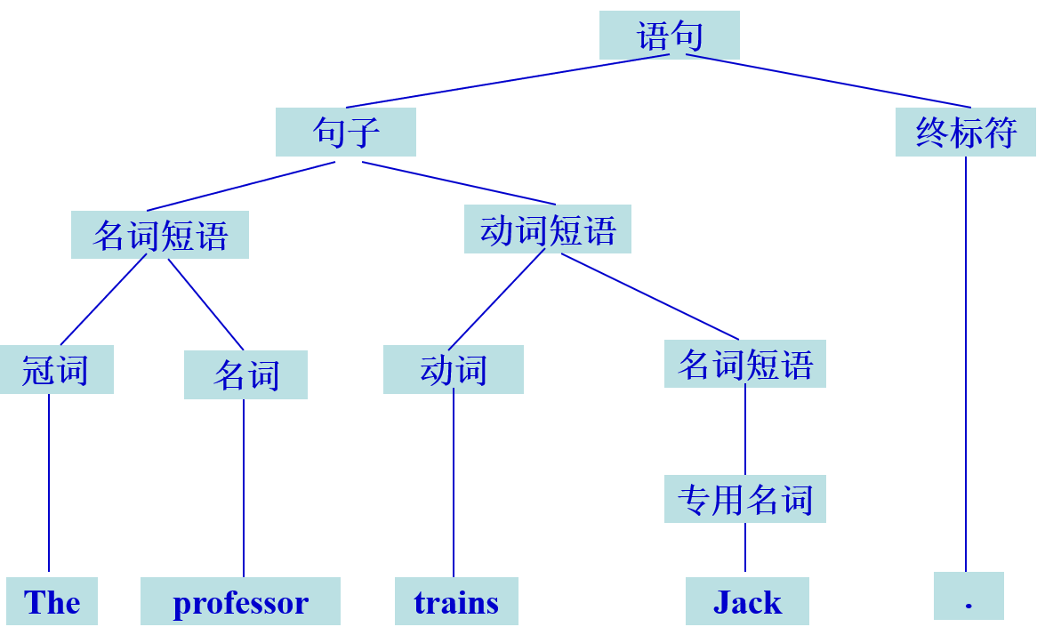

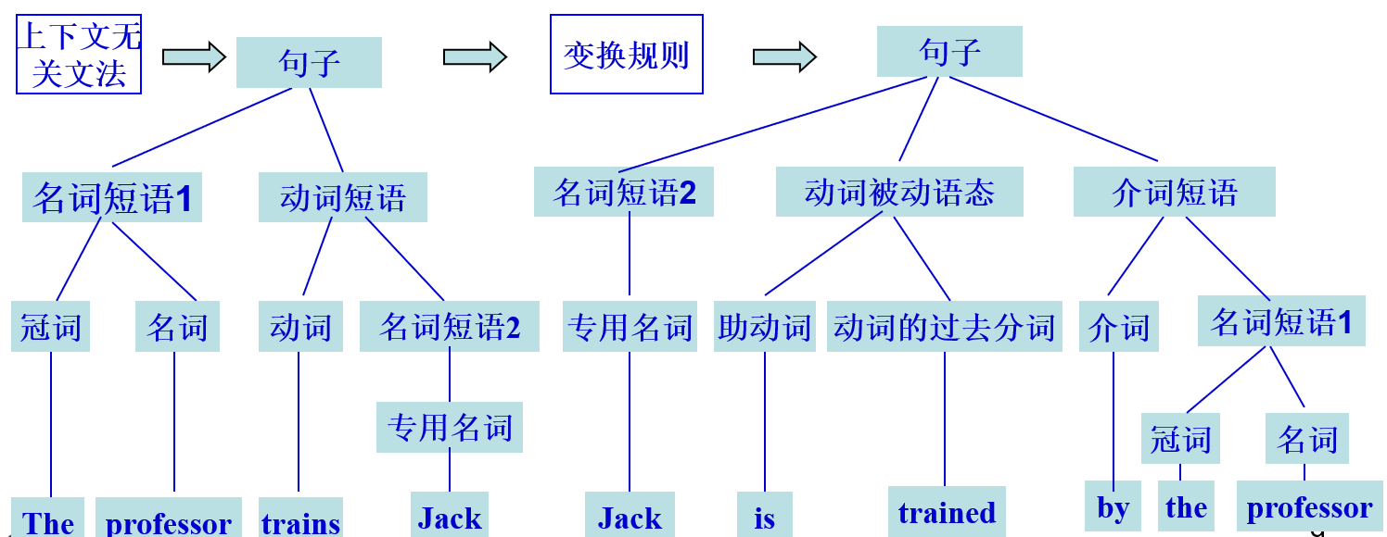

**8.2 对下列每个语句给出文法分析树：**

**(1) John wanted to go the movie with Sally.**

**(2) John wanted to go to the movie with Robert Redford.**

**(3) I heard the story listening to the radio.**

**(4) I heard the kids listening to the radio.**

* **Agent 在结构上有什么特点？它是如何按照结构进行分类的？**

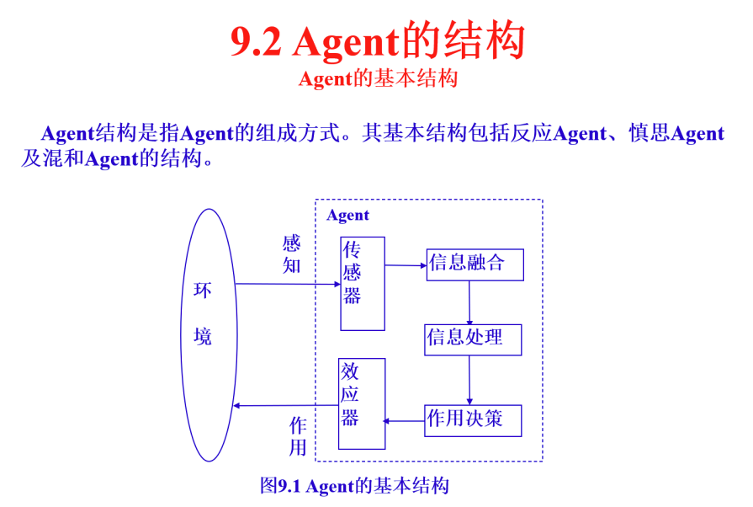

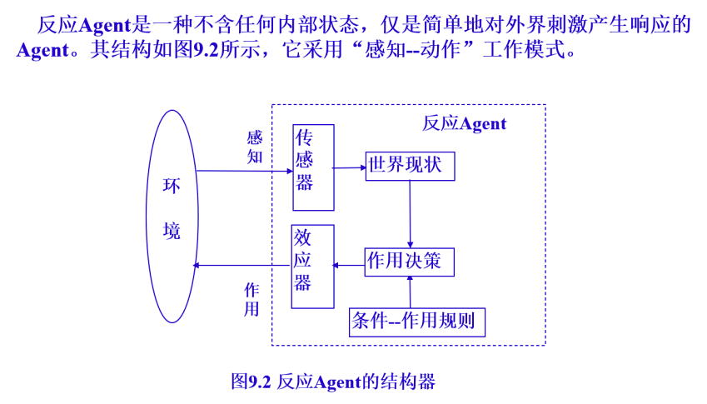

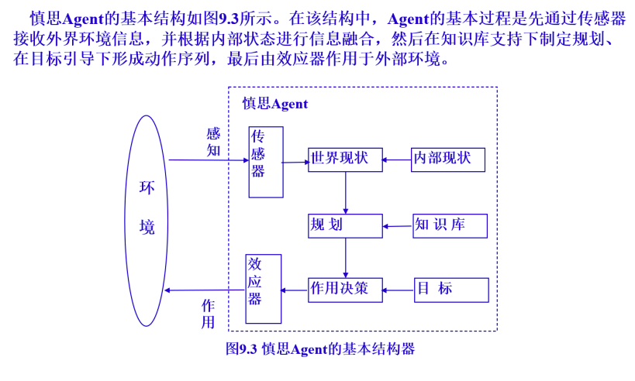

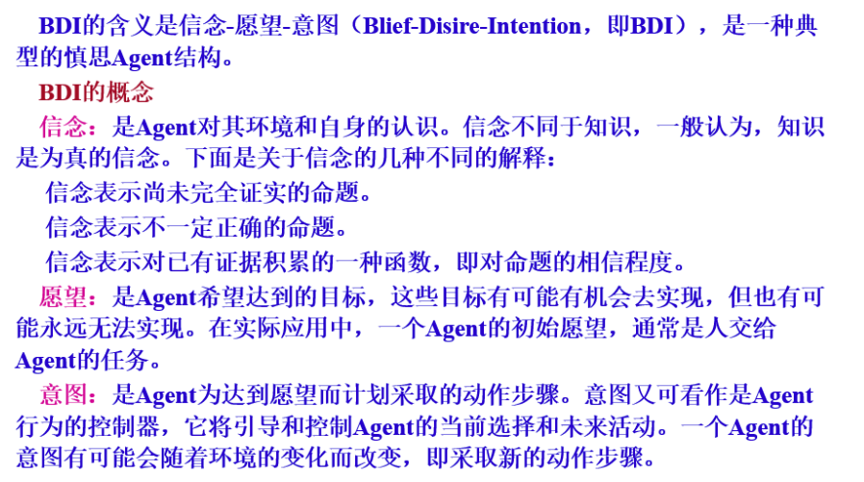

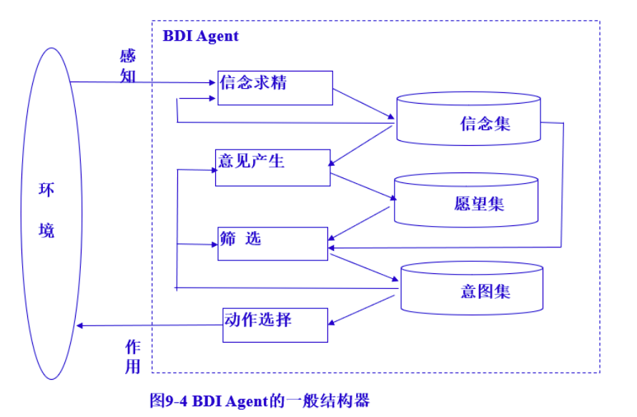

* **什么是协调、协作、协商？它们之间有什么联系和区别？**

**多Agent系统可以看作是一个由一群自主并自私的Agent所构成的一个社会。在这个社会中，每个Agent都有自己的利益和目标，并且它们的利益有可能存在冲突，目标也有可能不一致。**

**像人类社会中具有不同利益的人为了实现各自的目标又需要进行合作一样，多Agent系统也是如此。**

**多Agent的合作包括：**

**Agent协调：是指对Agent之间的相互作用和Agent动作之间的内部依赖关系的管理。它描述的是一种动态行为，反映的是一种相互作用的性质。它的两个最基本的成分是：“有限资源的分配”和“中间结果的通信”。**

**Agent协作：协作是指Agent之间相互配合一起工作。它是非对抗Agent之间保持行为协调的一个特例。**

**Agent协商：协商主要用来消解冲突、共享任务和实现协调，是多Agent系统实现协调和解决冲突的一种重要方法。**

* **先进专家系统有哪些主要特征？它有哪些主要类型？**

**先进专家系统的特性：**

**(1) 并行分布式处理功能**

**(2) 多专家协同工作**

**(3) 更强的自学习能力**

**(4) 更新的推理机制**

**(5) 自纠错和自完善能力**

**(6) 先进的智能接口**

**(7) 更多的先进技术被引入和融合**

**主要类型：**

**（1）基于规则和基于框架的专家系统  
 （2）模糊专家系统**

**（3）神经网络专家系统**

**（4）基于Web的专家系统**

**（5）分布式和协同式专家系统**

* **什么是分布式专家系统？什么是协同式专家系统？它们的主要区别是什么？**

**这是两种不同的先进专家系统，它们各自的侧重点不一样。分布式专家系统强调并行和分布，而协同式专家系统则强调协作与协同。**

**分布式专家系统：**

**分布式专家系统（Distributed Expert System, DES）是具有并行分布处理特征的专家系统，它可以把一个专家系统的功能分解后，分布到多个处理机上去并行执行，从而在总体上提高系统的处理效率。其运行环境可以是紧密耦合的多处理器系统，也可以是松耦合的计算机网络环境。**

**协同式专家系统：**

**协同式专家系统（Cooperative Expert System, CES）亦称群专家系统，是一种能综合若干个相近领域或同一领域内不同方面专家系统相互协作、共同解决单个专家系统无法解决的更广领域或更复杂问题的专家系统。**

**从结构上它们有一定的相似之处，它们都涉及到多个分专家系统。但在功能上却有较大差异，分布式专家系统强调的是功能分布和知识分布，它要求系统必须在多个节点上并行运行；而协调式专家系统强调的则是各专家系统之间的协同，各分专家系统可以在不同节点上运行，也可以在同一个节点上运行。**